

OPTIREP MULTIBANDE 703 ~ 2570 MHz

OPTIREP SYSTEME / RF-FO / GRANDE FLEXIBILITE 703~2570 MHz / 3G 4G 5G NSA FDD


Caractéristiques

Le système Optirep Multiband est un équipement flexible qui permet d’assurer la continuité du service Radiocommunications dans les lieux ou les infrastructures insuffisamment couverts.

La flexibilité du système permet d’envisager de multiples combinaisons en fonction des spécificités de chaque site : captation donneuse ou captation BTS compatibles avec des répéteurs distants moyenne et forte puissance. Plusieurs racks optiques peuvent être associés dans la nécessité d’une distribution sur plus de 6 fibres.

Les Répéteurs distants peuvent être supervisés à distance à l’aide de module supervision E2M (serveur WEB/SNMP intégré). L’accès à distance est possible avec tous les supports utilisant de l’IP (modem, satellite…). Toutes les unités « centralisées » (Répéteur FO/RF) sont supervisées (via la fibre optique) par l’unité de réception Maitre dans lequel se trouve le module de supervision (serveur WEB/SNMP).

Avantages

 Haute flexibilité et adaptabilité du système,
 Modularité du système : Plusieurs concepts de redondance,

 Alimentation au choix 230 Vac,
 Configuration, surveillance et contrôle à distance,

 Smart Network unit : Sélection de l’opérateur par bluetooth,  Grande facilité d’installation.


SEE CRITICAL COMMS ©Copyright 2019-2020



Spécifications système

2 / 6

SEE CRITICAL COMMS ©Copyright 2019-2020

Le système Optirep Multiband inclus :
- Le(s) répéteur (s) distant (s) mono bande ou multi-bandes

- Un rack passif /optique (1U), un rack Supervision (1U) et une unité SMART NETWORK seront utilisés dans le cadre d’une captation RF.

Caractéristiques techniques du système
Caractéristiques RF |  | 700 MHz | 800 MHz | 900 MHz | 1800 MHz | 2100 MHz | 2600 MHz
Bande de fréquences | TX | 758~788 | 791~821 | 925~960 | 1805~1880 | 2110~2170 | 2620~2690
 | RX | 703~733 | 832~862 | 880~915 | 1710~1785 | 1920~1980 | 2500~2570
 | MP |  |  | 90 dB
Gain Max
 | HP |  |  | 100 dB
Ondulation dans la bande |  |  |  | ≤ 2dB
Intermodulation |  |  | ≤ -30 dBm @ ≥ 1 GHz ; ≤ -36 dBm @ ≤ 1 GHz
Facteur de bruit | RX |  |  | ≤ 7 dB @ Gain Max
 | TX |  |  | ≤ 7 dB @ Gain Max



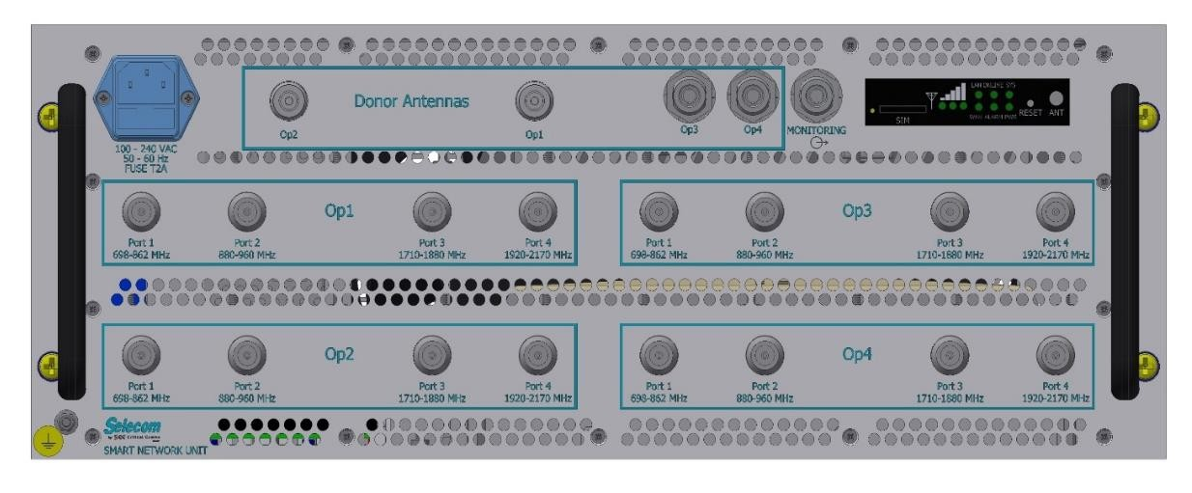
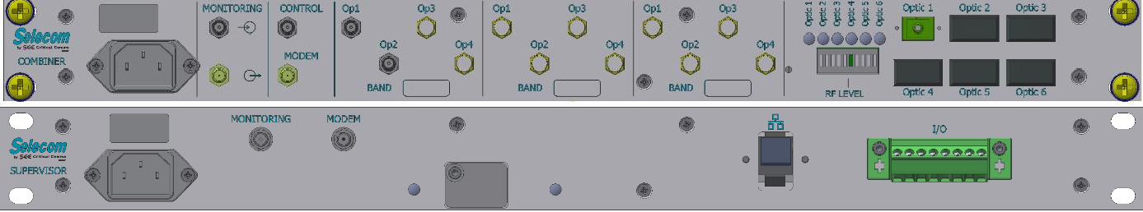
RACK PASSIF/OPTIQUE

RACK SUPERVISION
SMART NETWORK

Spécifications Unité réception

Caractéristiques techniques du système
Caractéristiques RF |  | 700 MHz | 800 MHz | 900 MHz | 1800 MHz | 2100 MHz | 2600 MHz
Bande de fréquences | TX | 758~788 | 791~821 | 925~960 | 1805~1880 | 2110~2170 | 2620~2690
 | RX | 703~733 | 832~862 | 880~915 | 1710~1785 | 1920~1980 | 2500~2570
Puissance de sortie nominale UL |  |  |  | + 20 dBm
Gain |  |  |  | Contrôle automatique
Sélectivité |  |  |  | 40 dB @ ± 400 KHz  50 dB @ ± 600 KHz  55 dB @ ± 1 MHz
Retard de groupe absolu |  |  |  | ≤ 5 µs
Niveau max. entrée BS |  | -20 dBm sans dégradation des spécifications et conforme aux normes/  + 0 dBm sans dommage
Supervision |  |  |  | LAN / SIM M2M
Conformité |  |  |  | Conforme 3GPP
Dimensions (lxhxP) |  |  | 19’’ (482.6 mm) x 4U ( 176 mm ) x 600 mm
Poids |  |  | Max 22 kg  Selon configuration 1 à 4 opérateurs 2 bandes  ou 2 opérateurs 3 à 4 bandes

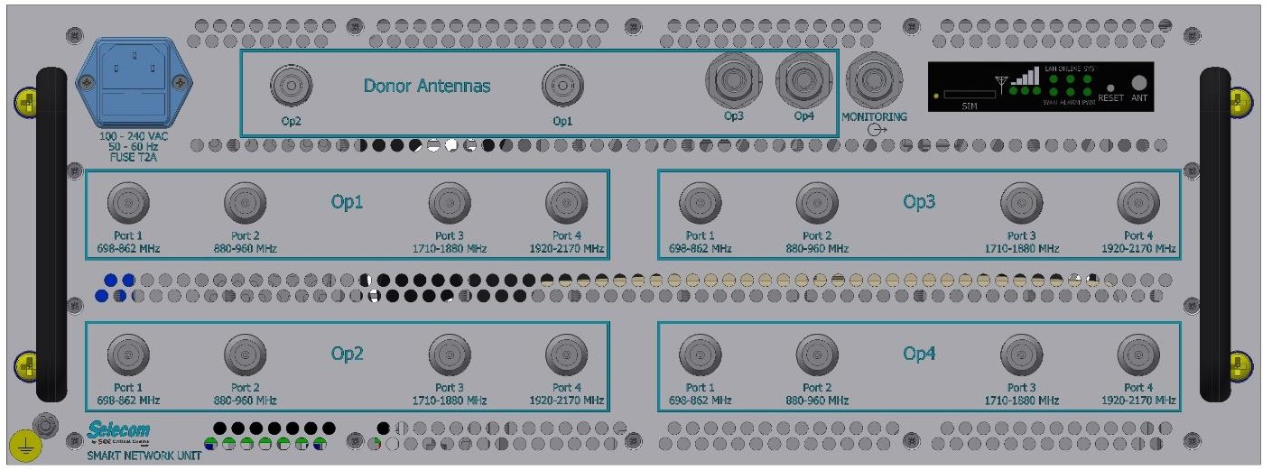

Spécifications Unité réception

Caractéristiques techniques

Caractéristiques 700
MHz
800

MHz
900

MHz

1800

MHz

2100

MHz

2600

MHz

Déport optique De 1 à 6 déports (configuration usine)
Entrée opérateurs Jusqu’à 4 opérateurs

Controle unites distantes
Par lien optique sur procole IP

Connecteurs RF 4 SMA F par opérateur
RACK PASSIF et OPTIQUE

Connecteurs Optiques
1 à 6 SC APC

Bargraph Indication du niveau RF composite distribué sur les fibres

Tension 230 Vac

Consommation 30 W

Dimensions 44 mm (1U) x 482.6 mm (19’) x 260 mm

Poids 4 Kg

IP IP20

Technologie Emission/réception en WDM sur une fibre

Emission longueur d’onde
Puissance sortie optique
CAG (Compensation automatique du bilan optique)
1310 nm

4 dBm ± 2 dB

12 dBo

Connecteurs 2 connecteurs RF SMA
Connecteur alarme 8 points
RACK SUPERVISION

Interface dédiée Développée selon l’application et cahier des charges RJ45 / Port carte SIM / Surveillance locale IP Surveillance à distance via modem 2G/3G/4G
Supervision

Protocole HTTP, SNMP

Alimentation 230 Vac

Consommation 100 mA

Dimensions 44 mm (1U) x 482.6 mm (19’) x 260 mm

Poids 2 Kg

IP IP20

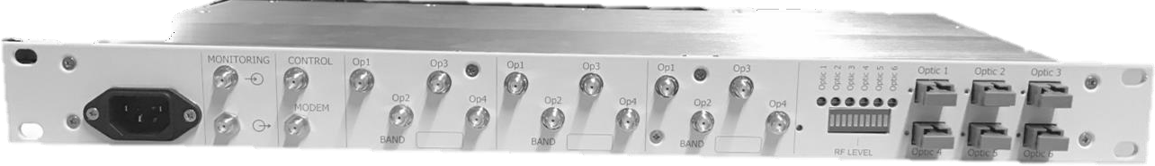
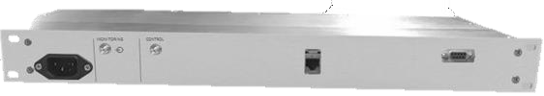

Répéteurs distants mono FO/RF
Caractéristiques techniques

Caractéristiques

773~803

718~748
Puissance composite DL +36 dBm +34 dBm +36 dBm
Liens optiques 2 sorties dont 1 disponible en option pour configuration en Daisy Chain

Technologie Emission/réception en WDM sur une fibre

Emission longueur d’ondes
INTERFACE OPTIQUE
 | 700 800 | 900 | 1800 | 2100 | 2600
 | MHz MHz | MHz | MHz | MHz | MHz
Gamme de | TX 758~788 791~821 | 925-960 | 1805~1880 | 2110~2170 | 2620~2690
fréquences | RX 703~733 832~862 | 880~915 | 1710~1785 | 1920~1980 | 2500~2570

Puissance de sortie optique
CAG
(Compensation automatique du bilan optique)

Connecteur optique
1550 nm

4 dBm ± 2 dB

12 dBo

SC / APC

Fibre optique SMF G652D ou G657A2

Tension d’alimentation

230 Vac ou 48 Vdc

Consommation 130 W max
ALIMENTATION et MECANIQUE

Efficacité 86%

Connecteur N-Femelle
Dimensions 350 mm x 550 MM x 102 mm

Poids 13 Kg

Refroidissement Convection naturelle

Température d’utilisation
Comprise entre -20°C et 50°C

Supervision Centralisée au niveau du master via liaison TCP/IP sur la fibre

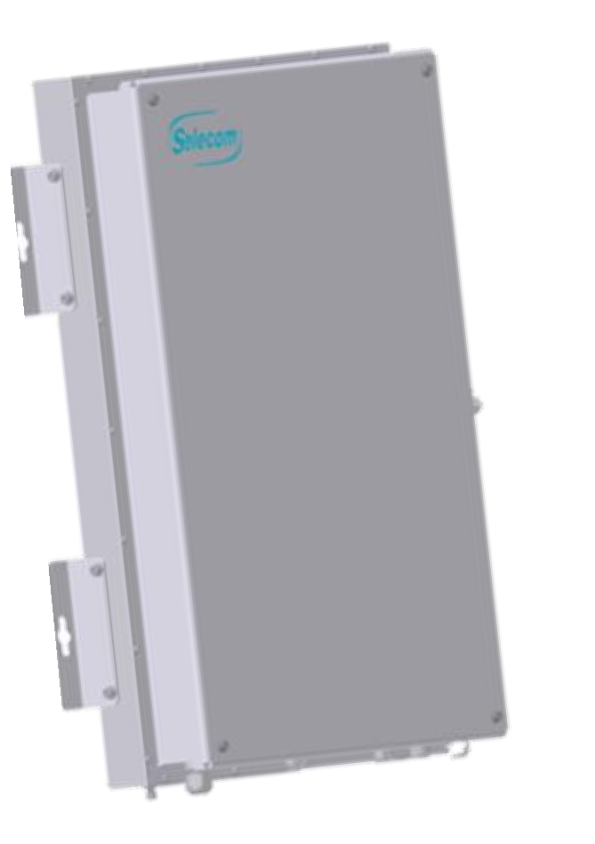
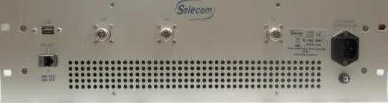

Répéteurs Multi bandes FO/RF

Caractéristiques techniques
Caractéristiques RF |  | 700  MHz | 800  MHz | 900  MHz | 1800  MHz | 2100  MHz | 2600  MHz
Gamme de fréquence | TX | 758~788  773~803 | 791~821 | 925-960 | 1805~1880 | 2110~2170 | 2620~2690
 | RX | 703~733  718~748 | 832~862 | 880~915 | 1710~1785 | 1920~1980 | 2500~2570
Puissance composite nominal DL |  | + 23 dBm |  | + 21 dBm |  | + 23 dBm
Liens optiques |  | 2 sorties dont 1 disponible en option pour configuration en Daisy Chain
 | Technologies |  | Emission/réception en WDM sur une fibre
INTERFACE OPTIQUE | Emission longueur d’onde |  |  | 1550 nm
 | Puissance de sortie optique |  |  | 4 dBm ± 2 dB
 | CAG (Compensation  automatique du bilan optique) |  |  | 12 dBo
 | Connecteur optique |  |  | SC / APC
 | Fibre optique |  |  | SMF G652D ou G657A2
 | Tension d’alimentation |  | 24 Vdc  Alimentation Plug in fournie en 230 Vac ou 48 Vdc
ALIMENTATION et MECANIQUE | Consommation |  |  | 60 W max
 | Connecteur |  |  | 1 N femelle
 | Dimensions  (L x H x P) |  |  | 260 mm x 210 MM x 70 mm
 | Poids |  |  |  | 4 Kg
 | Refroidissement |  |  | Convection naturelle
 | Température d’utilisation |  |  | Comprise entre 0°C et 40°C
 | Supervision | Centralisée au niveau du master via liaison TCP/IP sur la fibre
 | Option |  | Antenne couverture omnidirectionnelle 2dBi
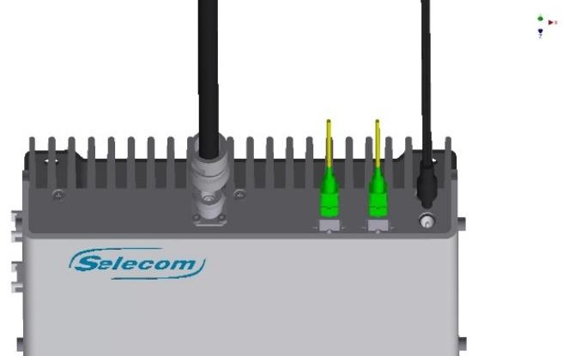


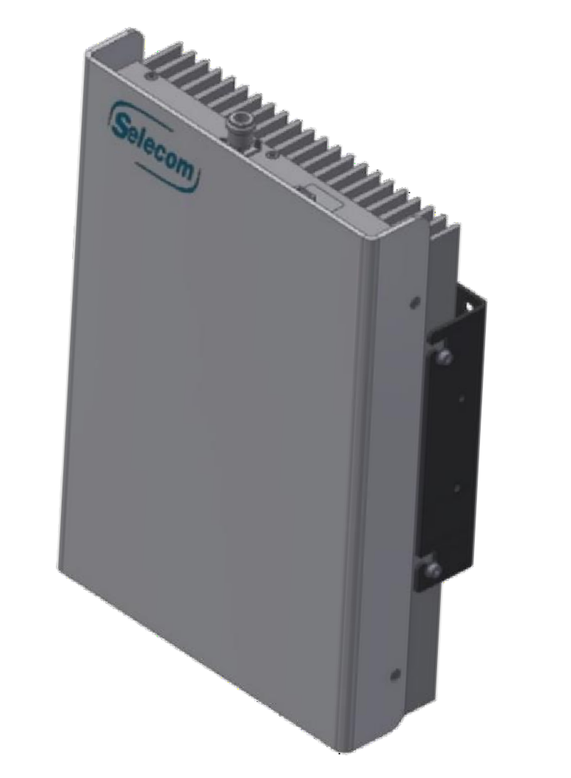
More informations: www.see-critical.com

SEE CRITICAL COMMS | Version: V1911003EN | www.see-critical.com | Ref: | 010209A_SMART_OPTIREP_RADIO_FR Writing: V.RAOUL Design: L.CHARVIN | Verification: B.KELLER | Approval: B.KELLER
©Copyright 2019-2020 | All rights reserved. All data and information mentioned are non-contractual and subject to change anytime without any notice.
SEE GROUP: SEE GROUP: TECHLID - INNOVALIA, Bat. E, 46-48 Chemin de la Bruyère, F69570 DARDILLY (LYON), FRANCE | m: +33 6 85 67 47 85 | e: contact@see.fr
SELECOM CRITICAL COMMS ZA Alfred Sauvy F66500 PRADES, FRANCE | f: +33 4 68 97 79 50 | e: commercial@selecom.fr

